**ТЕМА 1.**

**СУТНІСТЬ І ПОНЯТТЯ РЕКЛАМИ, РЕКЛАМНОЇ ЕТИКИ ЯК ЧАСТИНИ МАРКЕТИНГУ ПІДПРИЄМСТВА**

1. Поняття реклами як предмета, процесу та частини маркетингу
2. Хронологія виникнення і генезис розвитку реклами
3. Завдання і функції реклами
4. Класифікація реклами.
5. Контроль та регулювання рекламної діяльності
6. Рекламна етика

**1. Поняття реклами як предмета, процесу та частини маркетингу**

Не секрет, що люди просто намагаються не помічати яскравих ілюстрацій у журналі, ігнорують барвисті оголошення на сторінках газет, на транспорті, вуличних афішах, перемикають канали телевізора, скаржаться на спам в Інтернеті. Тим не менш, дійсно реклама настільки щільно увійшла в наше життя, що уявити картину сучасного світу без неї практично неможливо. Більш того, реклама як явище, просто не може зникнути, оскільки вона є невід'ємною функцією суспільства.

Реклама, з одного боку, доводить до споживача відомості, необхідні для купівлі та використання товарів. З іншого боку, поєднуючи свою інформативність з переконливістю і навіюванням, впливає на емоційний та психічний стани людини. Мети буде досягнуто, якщо автор реклами максимально врахує психологічні особливості своїх адресатів.

***Реклама***(від лат. ***гесіатаге***— «підтверджувати», «викрикувати», «протестувати») — інформація, поширена будь-яким способом і з використанням будь-яких засобів, адресована невизначеному колу осіб і спрямована на привертання уваги до об'єкта рекламування, формування інтересу до нього та його просування на ринку.

У сучасному бізнесі в рекламуванні товару беруть участь зазвичай кілька осіб:

***Рекламодавець***— юридична або фізична особа, що є джерелом рекламної інформації і зазвичай, реалізує рекламовані товари, роботи, послуги й тому замовляє рекламу в рекламовиробника, що надає рекламній інформації готової для поширення форми.

***Рекламовиробник*** (зазвичай це *рекламне агентство)*створює сюжет реклами, вдале таємне звер­тання до покупця, а потім безпосередньо здійснює рекламний задум (знімає відеоролик, друкований рекламний плакат, створює оригінал-макет реклами для публікації в газеті й журналі.

У ст. 1 Закону України “Про рекламу”:

**Реклама** –це спеціальна інформація про осіб чи продукцію , яка розповсюджується в будь-якій формі і в будь-який спосіб з метою прямого або опосередкованого одержання зиску

**Мета реклами** - привернути увагу, викликати інтерес, передати споживачеві інформацію і змусити його діяти певним чином.

Цікаві факти про рекламу

🔸Найдорожча в світі реклама була створена компанією Chanel і обійшлася їй в 33 млн доларів, з яких 3 млн доларів отримала Ніколь Кідман, яка зіграла роль в цьому відеоролику (https://www.youtube.com/watch?v=0hcaaKhGL00).

🔸Фармацевтичні компанії витрачають на маркетинг і рекламу в 2 рази більше коштів, ніж на проведення досліджень. 24 % прибутку від продажу йде на просування товарів і лише 13 % — на дослідження.

🔸Перший рекламний білборд був створений в Америці в 1900 році. Тоді ж американці вирішили розміщувати білборди вздовж автомагістралей та центральних вулиць.

🔸30-секундний рекламний ролик, показаний під час трансляції фінальної гри за звання чемпіона НФЛ Сполучених Штатів Super Bowl 2023, коштували до 6,5 млн доларів.

🔸Першою рекламою в письмовому вигляді вважають єгипетський папірус, що зберігається в Лондоні. Текст, зроблений на папірусі, повідомляє про продаж раба.

🔸Вихід рекламного ролика компанії Dove «Еволюція краси» (https://www.youtube.com/watch?v=iYhCn0jf46U) став першою вірусної сенсацією в історії сучасної реклами — тільки за одну ніч більше мільйона користувачів переглянули відео-ролик, що викриває закулісне життя фешн-індустрії.

🔸Діти-актори, які знімаються в рекламі товарів для дітей, зазвичай старше своєї цільової аудиторії. Рекламісти навмисно знімають більш дорослих дітей, щоб вони виступали в ролі зразків для наслідування для більш маленьких діточок.

Найкраща реклама на YouTube за 2023 рік

YouTube опублікував список найкращої реклами за 2023 рік, а також дав кілька порад, які допоможуть брендам скористатися ключовими тенденціями залучення. Що слід взяти на замітку?

🥇Відео Apple «Study with Me» (https://www.youtube.com/watch?v=ti6r17_TWf4) за участю актора Сторма Рейда зібрало понад 18 мільйонів переглядів.

🥇Louis Vuitton поділився 20-хвилинним (https://www.youtube.com/watch?v=4xA2rV1cXpM) показом мод як рекламою, в якому брали участь знаменитості.

🥇Pepsi просувала (https://www.youtube.com/watch?v=gXYxwJSErVE) кілька версій музичного відео для кампанії «Rise Up Baby».

**2. Хронологія виникнення і генезис розвитку реклами**

Трагедія у **Помпеях** зберегла давньоримське місто замороженим у часі – і дозволила нам зазирнути у вир передвиборчої кампанії, яка була в розпалі якраз перед виверженням. **Політагітація** була різною — від кривих графіті до красиво вималюваних написів, які можна прирівняти до сучасних сітілайтів. Впізнаються в них і гучні передвиборчі обіцянки, і підтримка, висловлена від імені цілих соціальних груп. Продавці яблук, наприклад, агітували за Гельвія Весталія, а дівчата з таверни Аселіни запевняли, що Лоллій Фуск подбає про якість доріг та публічні простори. [1]

[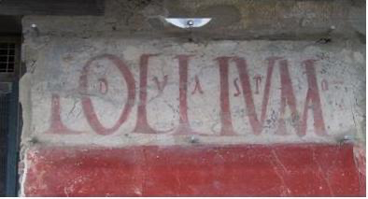](http://www.prostranstvo.media/wp-content/uploads/2020/01/1_agitacijne_grafiti_lollija.png)

Агітаційне графіті Лоллія. Передвиборчий слоган вписано поміж літерами його імені

Незважаючи на те, що зовнішня реклама в Помпеях лишається найвідомішою зі стародавніх, вона аж ніяк не найстарша і не найвигадливіша. Так, пра-прабабці нинішніх табличок «Встановлено за сприяння депутата Іванова» — шість тисяч років. Першим в історії, хто скористався цим прийомом, був цар **Навуходоносор**. Він наказав вибивати своє ім’я на цеглинах для публічних споруд, що будувалися за його наказом. Щоправда, потім робітники поклали зверху штукатурку, і гордий напис «Я є Навуходоносор, старший син Набопаласара, цар Вавилону, що піклується про храми Есагіли та Езіди» побачили лише археологи тисячі років потому…

У **стародавньому Єгипті** передвиборної агітації не було, та численні дошки оголошень рясніли папірусами з пропозиціями роботи, анонсами подій, пошуками втраченого або всім одразу, щоб зекономити. Так, наприклад, автор папірусу з Фів просить повернути за винагороду раба на ім’я Шем до магазину, «де торгують найкращим крамом з усього, що колись було виткане». Цікаво, чи був взагалі раб, чи це просто перший у світі приклад вірусної реклами?

[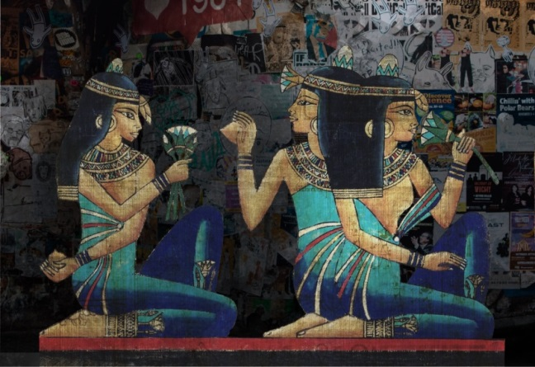](http://www.prostranstvo.media/wp-content/uploads/2020/01/2_u_starodavnomu_iegipti.jpg)

В **Афінах** пішли ще далі, наймаючи людей, що вигукували рекламні оголошення на площах. Усе як у сучасному торговому центрі: хочеш шопінгу і соціального відпочинку — слухай фонову рекламу!

А у **Китаї**в той час уже виготовляли «флаєри» чималими накладами. Ось, наприклад, листівка майстра голок Шинана Ліу, яка стверджує, що «ми купуємо чисту сталь і робимо голки найвищої якості, одразу готові до використання вдома!» Незважаючи на погану якість друку, можна навіть побачити логотип фірми пана Ліу — зайця, що тримає голку.

[](http://www.prostranstvo.media/wp-content/uploads/2020/01/listivka.png)

Судячи з того, що літери вже стерлися – це не десята і не сота листівка, видрукована паном Ліу

# ****Середньовіччя****

Типове середньовічне місто уявляється нам як лабіринт кривих вуличок, усіяних дерев’яними вивісками. І справді: європейські міста славетні тим, що підняли цей вид вуличної реклами до небувалих висот. Для такої зміни виду реклами існувало просте і сумне пояснення: після розпаду Римської імперії населення потроху втрачало вміння писати й читати. Тому **дерев’яна дошка зі схематичним малюнком стала найбільш універсальною та конвертованою у продажі рекламою**.

Афінський досвід також не пропав марно. **Виголошення реклами та об’яв на площах або публічні читання працювали на відмінно.** Більш витонченим методом вважалася «вірусна реклама» — короткі пісеньки чи віршики, які западали у вуха на довгі тижні. Точно так само як якесь сучасне «завжди Кока-Кола», яке ми з лайкою витрушуємо з пам’яті роками. Найдорожчим і найкрутішим засобом реклами було **замовлення пісні менестрелю чи вистави для мандрівного театру.** Зазвичай цим користувалися лише дуже заможні та впливові люди на кшталт короля чи великих феодалів. На жаль, за відсутності історичних свідчень виміряти ефективність таких методів ми не можемо.

[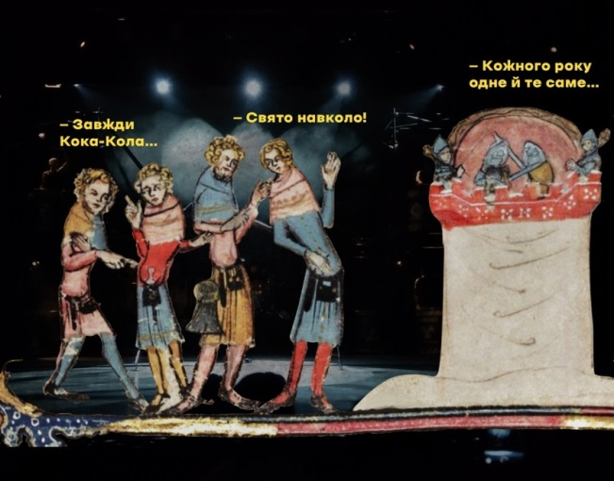](http://www.prostranstvo.media/wp-content/uploads/2020/01/3_serednovichchja.jpg)

Інша реклама занепедала або застосовувалася для нішового товару. Наприклад, покупці книг якраз оцінили би вишукану **віньєтку**, де писар розказував, скільки часу і старань він вклав у свою працю (і де його знайти, якщо потрібно буде переписати ще щось). Це вже нагадувало останню сторінку сучасних книг, із контактами видавництва та характеристиками видання [5]. Ми настільки звикли до оформлення книг, що навіть не звертаємо увагу на таку скромну, але гідну рекламу на останній сторінці. А в середньовічній Європі це було новаторством…

[](http://www.prostranstvo.media/wp-content/uploads/2020/01/5_2.jpg)

Рекламний флаєр, вкладений в книгу. Так можна було лишити книгу собі, а «видавництво» порекомендувати другові

Проте середньовічний світ Європою не обмежувався. І якщо в Китаї друковані флаєри продовжували працювати безвідмовно, то **Близький Схід** пішов іншим шляхом. Там іслам диктував суворі обмеження на рекламу: Кораном було **заборонене будь-яке перебільшення якостей товару**(з уточненням, що гарний товар взагалі реклами не потребує). Разом із забороною на зображення живих істот це створювало велику проблему для власників магазинів. Тож їм доводилося здебільшого покладатися на «сарафанне радіо» та великі відкриті прилавки, де їхній товар було видно, і він міг говорити сам за себе.

Деякі не настільки законослухняні торговці розігрували справжні вистави. Наприклад, власник аптеки міг дати найманому актору «диво-піґулку», і той зображав чудодійне зцілення. Мабуть, у сучасному світі це б нагадувало телемагазини з унікальними, просто конче необхідними товарами, що миттєво зроблять диво.

# ****Новітня історія****

[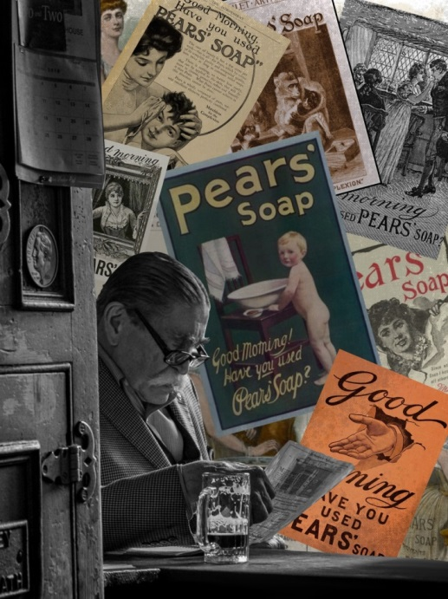](http://www.prostranstvo.media/wp-content/uploads/2020/01/4_novitnja_istorija.jpg)

**Перше рекламне** **оголошення** в газеті з’явилося у 1625 році, у лондонському виданні **The** **Weekly Newes**. Його редактор був першим, хто здогадався надавати рекламну площу, щоби здешевити випуск газети. Правда, після цього шахраї зрозуміли, що натрапили на Ельдорадо, і світ заполонила пошесть реклами «чудо-засобів» від усього підряд. Читачі, які ще не розгубили повагу до друкованого слова, вірили, купували і пошивалися в дурні. На жаль, кожен новий вид медіа викликає таку довіру. Ми самі можемо бачити наслідки на прикладі старших поколінь, які вірять сказаному в телевізорі, але вже навчилися скептично ставитися до радіо і аналізувати статті в газетах.

Справжнім магнатом реклами став **Томас Баррат із Лондона**. Інколи його навіть називають «батьком сучасної реклами». Власник рекламного агентства, що працювало наприкінці XIX сторіччя, він створив уже абсолютно сучасну рекламну стратегію для миловарної компанії **Pears Soap**. Тут і впізнаваний слоган («Доброго ранку! А ви вмивалися милом Pears?»), і реклама на білбордах (що виникли як раз у той час), асоціація бренду з чимось шляхетним та елітним… Створений у 1889 році слоган «Доброго ранку» став одним з найуспішніших в історії реклами, а жартівливе дружнє вітання «Доброго ранку! А ти вже…?» лишається англійською ідіомою й досі.

[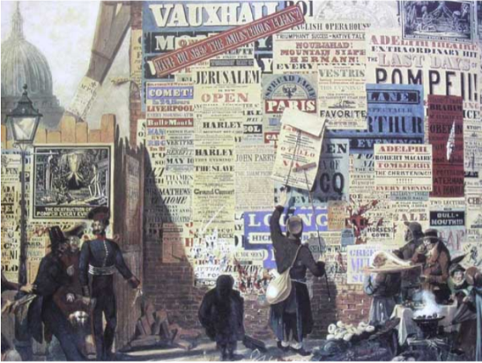](http://www.prostranstvo.media/wp-content/uploads/2020/01/bilbordi.png)

Так виглядали перші білборди у 1867 році. Вчасно заклеїти своєю об’явою рекламу конкурентів — це теж рекламна стратегія!

Винайдення **радіо у 20-х роках ХХ століття** відкрило для рекламників нові горизонти. З цього часу реклама починає переслідувати людей. Кожне медіаджерело та майже кожен науковий винахід ставиться на службу рекламі. Перша неонова лампа була доступна для продажу у 1910 році, а перша неонова рекламна вивіска з’явилася вже у 1912-му.

Реклама перетворюється на окрему науку. Щоби продати товар, агентства ідуть на будь-які угоди з совістю: використовують оголене тіло, не пов’язані з товаром асоціації, створюють штучне відчуття сорому та неповноцінності. Особливо це стосується індустрії краси, ліків та статусних товарів — без них люди можуть прожити, тому попит часто доводилося збільшувати штучно. У відповідь на це з’явилися численні питання щодо етичності тієї чи іншої реклами, і газети, дошки оголошень та радіо перетворилися на поле бою між безсовісними рекламістами та різноманітними комісіями з моралі

Наступний пік реклами стався **після створення телебачення**. Після того, як у 1928 році в Америці запрацював перший телевізійний канал, WGY Television, комерціалізація ефірного часу була блискавичною. Спочатку такий сучасний засіб реклами могли дозволити собі лише найбільші компанії. Пізніше, зі здешевленням телереклами, підтягнулися й менші, а також численні напівшахрайські телемагазини. Війна за етику продовжилася.

Із **розвитком Інтернету** реклама стала вже невід’ємною частиною нашого життя. Останнім бастіоном, вільним від реклами, лишаються хіба публічні вбиральні (проте вже з’являються ідеї розміщувати рекламу і там!).

[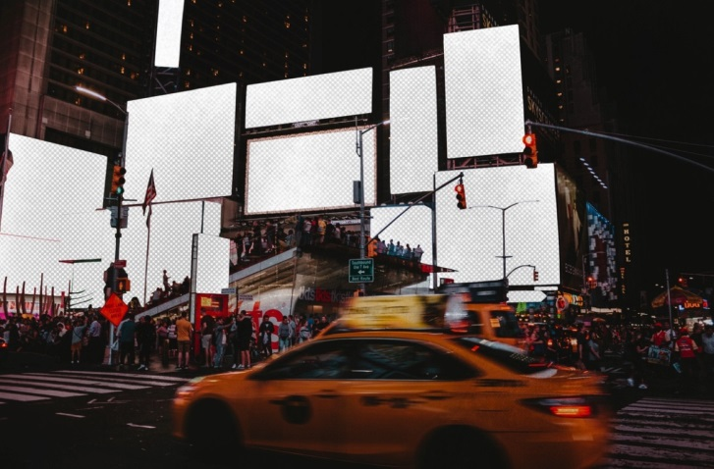](http://www.prostranstvo.media/wp-content/uploads/2020/01/5_rozvitok_internetu.jpg)

Фактично, зараз реклама настільки схожа на інформаційний білий шум, що виробники навіть пропонують **платити за її відсутність**! Проте мало хто готовий за таке платити: у більшості сучасного населення вже виробляється імунітет на рекламні засоби: під час перегляду реклами, на її зміст не звертається увага, а психологічні прийоми працюють все гірше. Менше з тим, безпрограшні раніше «sex sells» і апеляція до статусності товару стикаються зараз із все більшим спротивом тих, кого ця реклама ображає.

Реклама з'явилася й розвивалася одночасно з торгівлею. У Стародавньому світі професійними носіями рекламного слова були спеціальні оповісники. Поява писемності спричинила появу рукописної реклами. Одне з найдавніших рекламних оголошень було знайдено під час розкопок давньоєгипетського міста Мемфіс: «Я, Ріно, з острова Крит, за волею богів тлумачу сни».

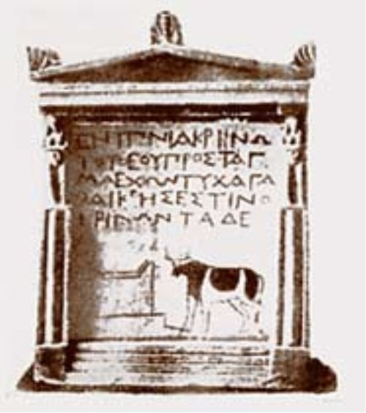

Часто рекламу розміщували на стінах міських будівель. Безладні графіті на вулицях римських міст спотворювали зовнішній вигляд вулиць. Численні заборони не давали результату, тому влада вирішила створити спеціальні місця для розміщення рекламних оголошень. Це була вибілена частина стіни, розграфлена в клітинку, повідомлення на якій писали вугіллям.

Основними поширювачами реклами залишалися спеціальні оповісники, які, блукаючи вулицею, вигукували похвалу товару, який рекламували, або ж оголошували анонси подій.

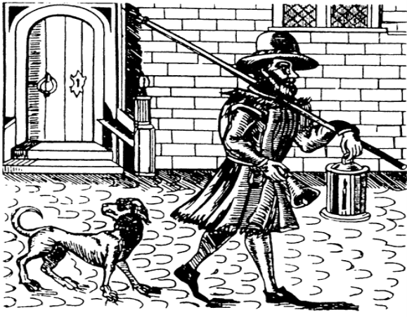

Новий період у розвитку реклами настає в середині XV ст. після винайдення друкарського станка Гутенбергом. Перше рекламне оголошення з'явилось через 22 роки після цієї події. Текст якого розміщували на дверях одного з храмів Лондона, що інформувало про продаж молитовника.

Розвиток реклами в сучасному її розумінні в нашій державі припадає на XIX ст. — період активного формування періодики та розвитку промисловості в країні. У радянські часи реклама виконувала ідеологічні функції і втратила своє первісне значення. Значну увагу приділяли рекламному оформленню вітрин, ярмарків, виставок, магазинів, пакуванню товарів.

Із часом, удосконалюючи способи й засоби, реклама перетворилася на самостійну прибуткову сферу бізнесу. Сьогодні для успішного ведення бізнесу мало створити хороший товар, призначити привабливу ціну й забезпечити його доступність для потенційних споживачів, покупець може просто не дізнатися про цей товар, навіть якби він був готовий його придбати. Саме тому для будь-якої фірми необхідно підтримувати зв'язок зі своїми замовниками. Існують різні форми такої комунікації. Однак найпоширенішим і найбільш ефективним способом є реклама.

**Пропоную переглянути рекламу різних епох за посиланням:**

<https://www.youtube.com/watch?v=kKpmzgIziHY>

<https://www.youtube.com/watch?v=vM-OTxGjVwM>

<https://www.youtube.com/watch?v=-Sg4laKNkS8>

**3. Завдання та функції реклами**

Отже, що в Стародавні часи, що в радянські, що в нинішньому сучасному світі, мета реклами залишається незмінною. Спробуймо визначити її:

* збільшення обсягу продажів;
* привертання уваги торговельних посередників;
* ознайомлення споживачів із новою продукцією;
* формування певних переваг у споживача;
* вплив на рішення покупця зробити покупку саме зараз;
* створення сприятливого іміджу підприємства .

Як складова системи маркетингових комунікацій фірми реклама дає можливість вирішувати наступні важливі завдання:

1) поширення комерційно значимих відомостей про підприємство;

2) отримання запитів про інформацію щодо рекламованого товару;

3) вплив на процес прийняття рішення про купівлю продукції;

4) допомога працівникам служби збуту під час проведення переговорів із потенційними споживачами;

5) подолання упередженого ставлення стосовно товару рекламодавця;

6) підтримання позитивних емоцій у тих клієнтів, які придбали товар;

7) поширення відомостей про перед, підчас і післяпродажний сервіс;

8) демонстрація ділових якостей підприємства і його відповідальності за виконання взятих на себе зобов’язань перед партнерами;

9) надання інформації про результати випробувань товару і поліпшення його характеристик згідно з вимогами кінцевих споживачів;

10) формування позитивного ставлення до фірми з боку громадськості на основі врахування її участі у вирішенні соціально важливих завдань.

Роль реклами. Сутність реклами можна пояснити, розкриваючи ролі, які вона відіграє в бізнесі та суспільстві.

*Маркетингова роль.* Реклама є одним з ефективних інструментів маркетингових комунікацій. Вона формує потреби та попит на певний вид продукції, стимулює наявний попит тощо.

*Комунікаційна роль.* Реклама виступає інформативною сполучною ланкою між виробником та споживачем продукції. Вона створює певні асоціації, образ, імідж продукції (виробника, торгової марки) у свідомості споживачів та викликає зворотну реакцію у формі закупівель. Реклама вирізняється високою психологічною ефективністю.

*Економічна роль.* Реклама привертає увагу споживачів до зниженої ціни на продукцію або робить акцент на її якості, споживчих властивостях. Водночас вона стимулює конкуренцію, сприяє розвитку виробництва та має на маті збільшення обсягів продажу і підвищення прибутку.

*Соціальна роль.* Реклама відображає головні тенденції в суспільстві, суспільні цінності, спрямована на досягнення суспільно корисних цілей.

*Ідеологічна роль.* Сила впливу на впровадження цінностей в масову свідомість. Реклама має величезну силу впливу.

*Естетична роль.* Високохудожні рекламні звернення прикрашають інтер’єр, споруди, будівлі тощо, віддзеркалюють тенденції в моді, дизайні, формують естетичні уявлення.

*Виховна та культурно-етична роль.* Реклама стала глобальним явищем і формує норми поведінки, харчування як серед дітей, так і серед дорослих. Вона може впливати на розвиток культури споживання, співіснування в суспільстві тощо.

Реклама інформує споживачів про товари, послуги й ідеї, реклама стимулює зростання продажів, а отже, розвиток виробничої інфраструктури, що виражається в зростанні продуктивності праці, підвищенні якості продукції й зникненні товарів, що не відповідають вимогам ринку.

*Основні функції реклами:*

1) Інформативна (доводить до відома споживачів інформацію про товари, їх види, призначення, показники якості, особливості, принципи дії, рівень та динаміку цін на них; формує імідж фірми).

2) Переконувальна (заохочує споживача віддати перевагу тому чи іншому товару або його марці; змінює сприйняття споживачем властивостей товару; переконує в необхідності здійснення покупки).

3) Нагадувальна (нагадує про товар, місце та умови його продажу й використання).

4) Підкріплювальна (підтримує, підтверджує думку про товар після його купівлі та використання споживачем).

5) Престижна (демонструє переваги товару саме цієї фірми: якість, сервіс, терміни постачання, безпеку, екологічну чистоту тощо).

**4. Класифікація реклами**

Різноманіття реклами, її функції та роль в системі маркетингових комунікацій вимагають систематизації різних її видів. З цією метою проводять класифікацію реклами за різними ознаками, в тому числі, по цілях реклами, спрямованості на різні групи споживачів, способу поширення, за ступенем охоплення території, ступенем охоплення споживачів, комерційної і некомерційної складової, предмету реклами. Розглянемо дані класифікації докладніше.

1. Залежно від призначення:

***інформативна реклама*** – це реклама, покликана інформувати потенційних споживачів про підприємство, його товари і послуги, інноваційні зміни, зміни в ціні, а також інші події, інформацію про які необхідно розповсюдити. Даний вид реклами застосовується на початкових етапах рекламної кампанії або в міру необхідності у поширенні певної інформації;

***переконуюча реклама*** – це реклама, яка формує перевагу до підприємства, його товарів та послуг і переконує в необхідності їх придбання. Даний вид реклами застосовується на наступних етапах рекламної кампанії, коли вже досягнута певна обізнаність і необхідно переконати потенційного споживача в перевагах, наприклад, даної торгової марки;

***нагадувальна реклама*** – це реклама, яка підтримує обізнаність про підприємство, його товари і послуги. Даний вид реклами застосовується тоді, коли підприємство чи торгова марка досить відомі і мають міцні позиції на ринку. Реклама необхідна для того, щоб нагадувати учасникам ринку про себе, а також для підтримки іміджу.

2. За характером діяльності розрізняють:

***комерційну рекламу*** – реклами, що має на меті збільшення продажів товарів або послуг. Її основна мета полягає в тому, щоб показати споживачам, чому ваші товари чи послуги кращі за ті, що пропонують конкуренти, та спонукати їх до покупки;

***соціальну рекламу*** – реклама, спрямована на формування певної

поведінки, ставлення до соціальних явищ;

***політичну рекламу*** – реклама партій, громадських об'єднань;

***релігійну рекламу*** – має на меті поширення інформації про релігійне життя, окремі події та свята церковних громад.

*3.за характером впливу*:

– масова - реклама, що охоплює широкі верстви населення та бізнесу;

– індивідуальна (персоніфікована) - реклама спрямована на конкретну

людину або фірму;

4. *За територіальним принципом розрізняють*:

***локальну рекламу*** – охоплює локальну територію;

***регіональну рекламу*** – охоплює певний регіон;

***загальнонаціональну рекламу*** – реклама в національному масштабі;

***міжнародну рекламу*** – реклама за межами країни.

5. *За комерційною складовою*:

***комерційна реклама*** – реклама, метою якої є отримання прибутку;

***некомерційна реклама*** – реклама, яка не переслідує мети одержання прибутку (соціальна реклама, реклама громадських організацій фондів тощо).

*6. за інтенсивністю впливу:* агресивна; неагресивна;

*7. за відповідністю рекламному законодавству:* законна; незаконна.

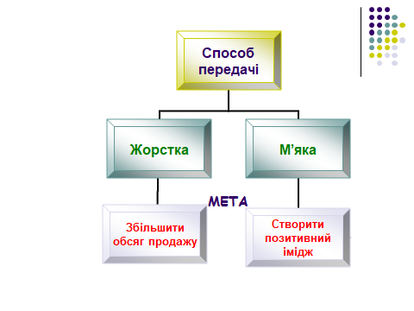 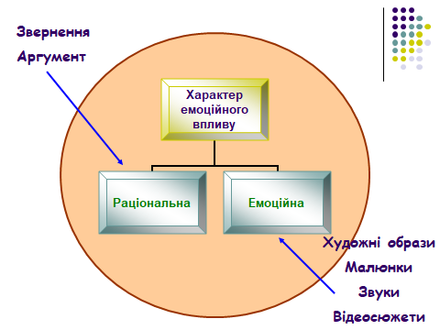

Найбільш поширеними **формами реклами** є:

*реклама в пресі:* рекламні оголошення; статті; огляди;

*друкована реклама:*  каталоги; проспекти; буклети; плакати; листівки; афіші; календарі; вітальні листівки;

*аудіовізуальна реклама*: рекламні кінофільми; відеофільми; слайдові фільми; рекламні ролики;

*телевізійна реклама:* телефільми; телевізійні рекламні ролики; телевізійні заставки; телерепортажі;

*радіореклама:* радіооголошення; радіоролики; радіожурналі; рекламні радіопередачі;

*виставки:*  міжнародні; національні; постійно діючі;

*пряма поштова розсилка:*  рекламні листи; рекламні матеріали;

*зовнішня реклама:* рекламні щити; рекламні транспаранти і розтяжки; світлові вивіски; електронні табло та екрани; фірмові вивіски; покажчики; реклама на транспорті; віконні вітрини; рекламно-інформаційне оформлення фасадів;

*комп’ютерна реклама:* комп’ютерна інформація; банери та ін.

***Розрізняють:***

*друковану рекламу* – реклама в друкованих засобах масової інформації (газети, журнали),

*поліграфічну рекламу* – реклама у вигляді поліграфічної продукції (листівки, плакати, буклети тощо);

*телевізійну рекламу* – відеоролики, сюжети, фільми;

*радіо рекламу* – аудіоролики, промоушн;

*рекламу «direct mail»* – рекламні матеріали, що розсилаються поштою;

*зовнішню рекламу* – білборди, лайтбокси, ситі-лайти, постери, плакати, розтяжки тощо;

*внутрішню рекламу* – реклама всередині громадських приміщень;

*рекламу на транспорті* – зовнішня (на транспортних засобах), внутрішньсалонна (в салонах транспортних засобів), стаціонарна (на зупинках транспорту);

*рекламу в інтернеті* – сайти компанії, контекстна рекламу, банерна рекламу;

*рекламу в місцях продажів*– різні типи операцій, які впливають на поведінкові рефлекси споживачів у місцях продажу.

Терміни ***ATL і BTL (Above The Line и Below The Line)*** з'явилися в середині ХХ століття. Вважається, що поділ відбувся абсолютно спонтанно. Керівнику однієї з провідних американських компаній Procter & Gamble принесли на затвердження рекламний бюджет, що включав у себе роботу із засобами масової інформації. Однак в бюджет не були включені витрати на роздачу безкоштовних зразків продукції, купонів, проведення конкурсів, роздачу подарунків і так далі. Всі ці кошти маркетингових комунікацій були вписані від руки і під рискою основних витрат. Так, згідно з існуючою легендою, виникли поняття «над рискою» і «під рискою» (рис. ).

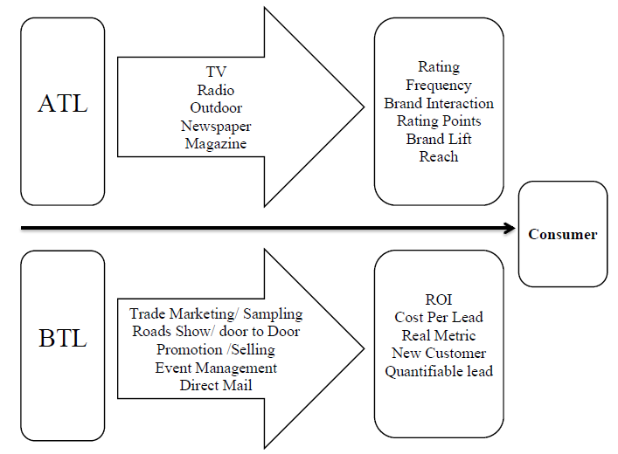

Рис. Реклама ATL и BTL

***Реклама ATL*** вважається традиційною або класичною. Це реклама в друкованих виданнях, ТБ, радіо, зовнішня реклама, поліграфічна реклама тощо.

Оскільки засоби масової інформації націлені на великі аудиторії, найчастіше традиційна реклама використовується для широкого охоплення споживачів. Перевага даного виду реклами полягає у тому, що це єдиний спосіб донести потрібну інформацію до великої кількості споживачів. У зв'язку з широким охопленням аудиторії, відносна вартість даної реклами невисока, проте абсолютна вартість значна.

Все, що не відноситься до реклами формату ATL, називається ***BTL***. Термін BTL сьогодні об'єднує різні технології, такі як: мерчендайзинг, директ-маркетинг, PR, промоушн-акції, Special Events, POS реклама, спонсорство тощо. Сьогодні багато компаній віддають перевагу BTL, виділяючи на них за різними оцінками від 20 до 40% рекламного бюджету.

**5. Контроль та регулювання реклами**

З 1971 року в Парижі постійно функціонує Міжнародна торговельна палата (МТП). Відповідно до цього діють такі міжнародні кодекси, розроблені й прийняті в МТП:

- міжнародний кодекс МТП з практики сприяння збуту; - міжнародний кодекс МТП з рекламної практики;

- міжнародний кодекс МТП з директ-мейлу й практики продажу з прямих поштових замовлень;

- міжнародний кодекс МТП з практики прямих продажів;

- міжнародний кодекс МТП з практики маркетингу й соціальних досліджень.

Правові норми, що регулюють сферу рекламної діяльності, були введені в українське законодавство на початку 90-х років минулого століття. У цілому вони відповідають загальносвітовій практиці.

Завжди потрібно пам'ятати, що реклама має бути законною, пристойною, чесною та правдивою. Реклама має сильний потенціал впливу на споживача й може бути використана йому на шкоду, тому держава встановлює вимоги до реклами.

**Рекламне законодавство України:**

* Закон України “Про рекламу”
* Закон України “Про захист від недобросовісної конкуренції”
* Закон України “Про охорону прав на знаки для товарів і послуг”
* Закон України “Про рекламу”
* Закон України “Про інформацію”
* Закон України “Про видавничу справу”
* Закон України “Про друковані засоби масової інформації (пресу) в Україні”
* Закон України “Про телебачення і радіомовлення”
* Закон України “Про захист інформації в автоматизованих системах”
* Закон України “Про авторське право і суміжні права”

Основним нормативним документом, який регламентує правові відносини є Закон України «Про рекламу» від 03.07.1996 р. із змінами(редакція від 01.01.2024 р.). Цей Закон регулює відносини, пов'язані з виробництвом, розповсюдженням та споживанням реклами на території України. Дія Закону не розповсюджується на правові відносини, пов’язані з інформацією про події суспільні, політичні.

Закон України «Про рекламу» дає визначення деяких основних понять у галузі рекламної діяльності:

• реклама - інформація про особу, ідею та/або товар, розповсюджена за грошову чи іншу винагороду або з метою самореклами в будь-якій формі та в будь-який спосіб і призначена, щоб сформувати або підтримати у прямий (пряма реклама, телепродаж) або непрямий (спонсорство, розміщення товару (продакт-плейсмент) спосіб обізнаність споживачів реклами та їхній інтерес щодо таких особи, ідеї та/або товару;

* рекламний ролик - форма розповсюдження реклами, що становить сюжетно завершений аудіальний, візуальний або аудіовізуальний твір;

• рекламодавець - особа, яка є замовником виробництва та/або розповсюдження реклами;

• виробник реклами - особа, яка повністю або частково здійснює виробництво реклами;

• розповсюджувач реклами - особа, яка здійснює розповсюдження реклами;

• споживачі реклами - невизначене коло осіб, на яких спрямовується реклама;

• рекламні засоби - засоби, що використовуються для доведення реклами до споживачів реклами;

• спонсорство - добровільна матеріальна, фінансова, організаційна та інша підтримка фізичними та юридичними особами будь-якої діяльності з метою популяризації виключно власного імені, найменування, комерційного (фірмового) найменування, найменування товару, торговельної марки, яка знаходиться у власності таких осіб або правомірно ними використовується.

* заходи рекламного характеру - заходи з розповсюдження реклами, які передбачають безоплатне поширення зразків товарів, що рекламуються, та/або їх обмін споживачам однієї кількості чи одного виду товарів, що рекламуються, на інший

Відповідно до Закону України реклама є об'єктом авторського права. Мовою реклами є державна мова.

Держава відповідно до [розділу VII](https://zakon.rada.gov.ua/laws/show/2849-20#n1572) Закону України "Про медіа" заохочує спільне регулювання та сприяє розвитку саморегулювання у сфері реклами, у тому числі щодо визначення вимог до реклами, шляхом прийняття кодексів (правил) створення та розповсюдження реклами, зокрема:

1) шляхом спільного регулювання:

щодо спонсорства виробниками алкогольних напоїв, найменуваннями алкогольних напоїв (виключно для вина, пива, сидру і перрі (без додавання спирту), торговельними марками, під якими вони випускаються, та продакт-плейсменту з використанням алкогольних напоїв, торговельних марок, під якими вони випускаються;

щодо реклами азартних ігор та спонсорства з використанням торговельних марок, під якими провадиться діяльність з організації та проведення азартних ігор;

щодо розміщення товару (продакт-плейсменту) в аудіовізуальних медіа;

щодо вимог до розповсюдження в медіа інформації про спонсора, його імені (найменування), комерційного (фірмового) найменування, найменування товару та/або торговельної марки;

щодо особливостей спонсорства дитячих, документальних та релігійних програм;

щодо критеріїв визначення програми програмою про поточні події;

2) шляхом саморегулювання:

щодо реклами алкогольних напоїв - з метою зменшення впливу такої реклами на дітей;

щодо реклами, яка супроводжує або включена у дитячі програми аудіальних чи аудіовізуальних медіа, а також розповсюджується на платформах спільного доступу до відео та на платформах спільного доступу до інформації щодо харчових продуктів та напоїв, які містять нутрієнти та речовини з поживним або фізіологічним впливом, зокрема жири, трансжирні кислоти, сіль, соду або цукор, надмірне споживання яких у загальній дієті не рекомендується. Таке регулювання здійснюється з метою запобігання створенню оманливого враження про позитивні якості поживної цінності таких харчових продуктів та напоїв;

щодо реклами, спонсорства та розміщення товару (продакт-плейсменту) лікарських засобів, медичних виробів та методів профілактики, діагностики, лікування і реабілітації, дозволених до рекламування;

щодо реклами, спонсорства та розміщення товару (продакт-плейсменту) харчових продуктів для спеціального дієтичного споживання, функціональних харчових продуктів та дієтичних добавок;

щодо вимог до розміщення всіх форм реклами на платформах спільного доступу до відео та платформах спільного доступу до інформації;

щодо інших питань.

Основними принципами реклами є:

1. законність - передбачає рівність суб’єктів права перед законом, нормативне обґрунтування правових рішень, єдність розуміння і застосування права споживання реклами. Законність являє собою, з одного боку, обов’язковість законодавчої регламентації компетенції державних органів як носіїв державної влади, діяльність яких пов’язана з регулюванням виробництва, розповсюдження та споживання реклами, а з другого — законодавче закріплення прав суб’єктів відносин у сфері реклами та можливість їх реалізації за умови дотримання законодавчо визначених обов’язків, законодавче закріплення механізмів оскарження й відновлення порушених прав зазначених суб’єктів, а також відповідальності за таке порушення.
2. Точність - відсутність перебільшень і недомовок, за рахунок яких рекламодавцям чи розповсюджувачам реклами вдавалося б створити у споживачів реклами враження, що рекламовані особа чи товар наділені позитивними рисами чи ознаками, тоді як насправді такі рису/ознаки в них відсутні або ж, що об’єкт реклами не містить негативних рис/ознак, тоді як такі риси/ознаки йому притаманні. Точність є необхідною умовою для отримання споживачем реклами належної і повної інформації про риси або властивості особи чи товару, що рекламується, зокрема про ціну, місце, час виробництва, тривалість зниження цін чи проведення рекламних акцій тощо.
3. достовірність - відповідність рекламної інформації в цілому, та окремих її елементів дійсним фактам, а саме: характеристикам товарів (причому як позитивним, так і негативним), їх призначенню, походженню тощо.,
4. використання форм та засобів, які не завдають споживачеві реклами шкоди.
5. Реклама не повинна підривати довіру суспільства до реклами та повинна відповідати принципам добросовісної конкуренції.
6. Не повинна містити інформації або зображень, які порушують етичні, гуманістичні, моральні норми, нехтують правилами пристойності.
7. Реклама повинна враховувати особливу чутливість дітей і не завдавати їм шкоди.

У рекламі забороняється:

1) поширювати інформацію щодо товарів, виробництво, обіг чи ввезення на митну територію України яких заборонено законом;

2) наводити твердження та/або зображення, які є дискримінаційними та/або розпалюють ненависть, ворожнечу чи жорстокість до окремих осіб чи груп осіб за ознакою походження людини, її соціального чи майнового стану, віку, расової, етнічної чи національної належності, статі, сексуальної орієнтації, освіти, інвалідності, політичних поглядів, ставлення до релігії, за мовною ознакою, родом і характером занять, місцем проживання, за іншими ознаками, а також такими, що дискредитують товари інших осіб;

3) надавати відомості або закликати до дій, які можуть спричинити порушення законодавства, завдають чи можуть завдати шкоди здоров’ю або життю людини та/або довкіллю, а також спонукають до нехтування засобами безпеки;

4) використовувати засоби і технології, які справляють вплив на підсвідомість споживачів реклами;

5) наводити твердження, дискримінаційні стосовно осіб, які не користуються рекламованим товаром;

6) використовувати або імітувати зображення Державного Герба України, Державного Прапора України, звучання Державного Гімну України, зображення державних символів іноземних держав та міжнародних організацій, міжнародних об’єднань, якщо такі використання або імітація пропагують неповагу до них або вводять споживачів в оману;

7) використовувати офіційні назви державних органів, органів місцевого самоврядування, міжнародних організацій, міжнародних об’єднань, крім випадків, якщо:

згадування в рекламі відповідного органу, організації чи об’єднання є вимогою закону;

орган, організація чи об’єднання є рекламодавцем відповідної реклами чи таке використання відбувається з його дозволу чи на його замовлення;

таке використання передбачено законодавством України про авторське право та суміжні права;

8) рекламувати товари, які підлягають обов’язковій сертифікації, товари, для виробництва чи реалізації яких необхідна наявність спеціального дозволу, ліцензії, у разі відсутності у виробника чи особи, що реалізує товари, відповідного сертифіката, дозволу, ліцензії;

9) використовувати зображення або ім’я фізичної особи без її згоди, наданої в письмовій (електронній) формі, або згоди інших осіб, отриманої у порядку, передбаченому законодавством. Згода на використання зображення фізичної особи не вимагається, якщо фізична особа позувала чи виконувала роль для створення реклами за грошову або іншу винагороду та/або брала участь у створенні (зйомках) аудіовізуального твору, програми, її зображення використовується в рекламі (анонсі) такого аудіовізуального твору, програми, і рекламодавець має обсяг прав інтелектуальної власності на таку рекламу, достатній для обраного виду її розповсюдження. Вимога отримання згоди фізичної особи не поширюється на показ у рекламі грошових знаків із зображенням на них фізичних осіб;

10) імітувати або копіювати текст, зображення, музичні чи звукові ефекти, що використовуються в рекламі інших товарів, якщо інше не передбачено законами України у сфері інтелектуальної власності;

11) рекламувати послуги, пов’язані з концертною, гастрольною, гастрольно-концертною, конкурсною, фестивальною діяльністю, без інформації про використання чи невикористання фонограм виконавцями музичних творів. Така інформація повинна займати на афішах, інших рекламних засобах щодо конкретної послуги не менше 5 відсотків загальної площі, обсягу всієї реклами;

12) розповсюджувати рекламу (включаючи анонси кіно- і телефільмів), що містить елементи жорстокості, насильства, порнографії, цинізму, приниження людської честі та гідності. Анонси фільмів, що мають обмеження щодо глядацької аудиторії, розміщуються лише у час, відведений для показу таких фільмів;

13) розповсюджувати рекламу про спорудження об’єкта житлового будівництва з використанням недержавних коштів, залучених від фізичних та юридичних осіб, у тому числі в управління:

без наявності у замовника будівництва права власності або користування земельною ділянкою, на якій споруджується об’єкт, що рекламується;

без наявності у замовника будівництва права на виконання будівельних робіт на конкретному об’єкті, що рекламується, отриманого відповідно до [Закону України](https://zakon.rada.gov.ua/laws/show/3038-17) "Про регулювання містобудівної діяльності";

без наявності у суб’єкта господарювання, що здійснює будівництво об’єктів, які за класом наслідків (відповідальності) належать до об’єктів із середніми (СС2) та значними (СС3) наслідками, ліцензії на провадження господарської діяльності з будівництва відповідних об’єктів;

якщо залучення коштів фізичних та юридичних осіб (у тому числі в управління) для спорудження таких об’єктів здійснюється без дотримання вимог [Закону України](https://zakon.rada.gov.ua/laws/show/2518-20) "Про гарантування речових прав на об’єкти нерухомого майна, які будуть споруджені в майбутньому";

без розміщення на веб-сайті замовника будівництва, девелопера будівництва (за наявності), управителя фонду фінансування будівництва (за наявності) інформації, визначеної [Законом України](https://zakon.rada.gov.ua/laws/show/2518-20) "Про гарантування речових прав на об’єкти нерухомого майна, які будуть споруджені в майбутньому" (у разі продажу житлових приміщень);

14) рекламувати послуги з ворожіння та гадання;

15) наводити твердження та/або зображення щодо інтелектуальної, фізичної, соціальної чи іншої переваги однієї статі над іншою та/або щодо стереотипних ролей чоловіка та жінки, що пропагують принизливе та зневажливе ставлення; принижувати гідність людини за ознакою статі; демонструвати насильство за ознакою статі; використовувати зображення тіла людини (частини тіла) виключно як сексуального об’єкта з метою привернення уваги споживача та/або посилання (слова, звуки, зображення) на сексуальні стосунки, що не стосуються рекламованого продукту чи способу його споживання. Ця вимога не поширюється на соціальну рекламу, спрямовану на засудження відповідних явищ.

Реклама про проведення конкурсів, лотерей, розіграшів призів, заходів рекламного характеру тощо повинна містити інформацію про строки та місце проведення таких заходів, а також зазначення джерела інформації, з якого можна дізнатися про умови та місце проведення таких заходів. В аудіальних медіа така реклама повинна містити зазначення джерела інформації, з якого можна дізнатися про умови, строки та місце проведення таких заходів.

Інформація про будь-яку зміну умов, місця та строків проведення конкурсів, лотерей, розіграшів призів, заходів рекламного характеру тощо має подаватися у тому самому порядку, в якому вона була розповсюджена.

Реклама про зниження ціни на товар, про розпродаж повинна містити відомості про місце, дату початку і закінчення дії знижки ціни на товар, розпродаж, а також про співвідношення розміру нової ціни до попередньої ціни реалізації товару або про розмір знижки.

В аудіальних медіа така реклама повинна містити зазначення джерела інформації, з якого можна дізнатися про умови надання знижок або проведення розпродажу.

Гучність звуку реклами, що транслюється лінійними аудіальними та аудіовізуальними медіа, не повинна перевищувати гучність звуку програми, після або під час якої вона поширюється.

Розміщення реклами та/або рекламних засобів на підтримуючих, опорних та інших елементах контактної мережі, на засобах та обладнанні (у тому числі опорах) зовнішнього освітлення забороняється.

Розміщення інформації про виробника товару та/або товар у місцях, в яких цей товар реалізується чи надається споживачам, у тому числі на елементах обладнання та/або оформлення місць торгівлі, а також безпосередньо на самому товарі та/або його упаковці не вважається рекламою. Не вважається рекламою показ інформації про виробника товару та/або товар у процесі оформлення споживачем придбання такого товару на веб-сайтах інтернет-магазинів у мережі Інтернет, через які цей товар реалізується чи надається споживачам.

Таким чином:

1. Реклама повинна бути очевидною й розпізнаваною без спеціальних знань.
2. Заборонена прихована реклама, яка здійснює не усвідомлюваний споживачем вплив на його сприйняття.
3. Не допускається реклама заборонених до виробництва й реалізації товарів.
4. Реклама не повинна спонукати громадян до насильства, агресії, викликати паніку.
5. Заборонена несумлінна реклама, яка дискредитує осіб, які не користуються рекламованими товарами.
6. Заборонена недостовірна реклама, у якій присутні відомості, що не відповідають дійсності.
7. Не допускається неетична реклама, яка містить інформацію, що порушує загальноприйняті норми гуманності й моралі, шляхом уживання образливих слів, порівнянь, національності, професії, мови і т. д.

У зв'язку з тим, що реклама, поширена в ЗМІ, Інтернеті доступна не тільки дорослим, але й дітям, що відрізняються легковірністю й відсутністю досвіду, передбачено низку норм, що захищають неповнолітніх, а також психологічний клімат у родині. Так, **не допускається**:

* дискредитація авторитету батьків і вихователів;
* звернення безпосередньо до неповнолітніх, щоб вони переконали батьків або інших осіб придбати рекламований товар;
* привертання уваги неповнолітніх до того, що володіння тими або іншими товарами дає їм яку-небудь перевагу над іншими неповнолітніми;
* розміщення в рекламі інформації, що показує неповнолітніх у небезпечних місцях і ситуаціях;
* формування в неповнолітніх спотвореного уявлення про вартість товару, а також шляхом прямої або непрямої вказівки на те, що рекламований товар доступний для будь-якого сімейного бюджету.

Оновлений Закон "Про рекламу" від 2 жовтня💻. Що змінює закон:

🖍оновили і розширили визначення реклами

🖍встановили критерії для таргетованої реклами

🖍заборонили розміщення продакт-плейсменту у деяких програмах

🖍обмежили рекламу товарів, заборонених законом

🖍розширили поняття соціальної реклами та інші важливі механізми

🖍зміни в розповсюдженні реклами азартних ігор

🖍зміни в рекламі лікарських засобів

Регулювання блогерів

📱Якщо блогери розміщують рекламу, вони обовʼязково мають позначити, що цей контент містить рекламу. Зараз буде достатньо хештегів «реклама» або «партнерський пост»

📱У рекламі забороняється проявляти дискримінацію або використовувати стереотипні ролі чоловіка та жінки

💸За порушення закону блогери мають сплатити штраф у розмірі пʼятикратної вартості реклами або фіксований штраф до 300 неоподаткованих мінімумів (на сьогодні це 5100 грн).

[Регулювання реклами: від 2 жовтня 2023 року запрацюють нові правила | Mind.ua](https://mind.ua/openmind/20262790-regulyuvannya-reklami-vid-2-zhovtnya-2023-roku-zapracyuyut-novi-pravila)

**6. Рекламна етика**

Наразі етична некоректність рекламного простору викликає не лише обурення громадськості, а й безперечно спонукає до обговорення проблеми на шпальтах газет, на сторінках наукових журналів, в інтернет-ресурсах, відводиться цій проблемі й певне, дуже значне, місце і в наукових працях та дисертаційних працях учених як близького, так і далекого зарубіжжя.

Етика реклами означає дотримання і принципів моралі у процесі створення, поширення та споживання рекламних матеріалів. Вона визначає правила та стандарти, яких рекламодавці та маркетологи повинні дотримуватися, щоб забезпечити чесність, справедливість та повагу до споживачів.

Важливими аспектами етики реклами є:

#### ****Істина та достовірність:****

Реклама має бути чесною та точною. Заяви, подані в рекламі, не повинні бути оманливими, і повинні відповідати реальним характеристикам продукту або послуги.

#### ****Етика реклами / Повага до суспільства:****

Реклама не повинна порушувати суспільні норми, цінності та культурні стереотипи. Вона має бути поважною до різноманітності та інклюзивної.

#### ****Захист прав споживачів:****

Реклама має використовувати обманні чи агресивні методи переконання споживачів. Споживачам має бути надана чітка та зрозуміла інформація.

#### ****Етика реклами. Протидія дискримінації:****

Реклама не повинна містити елементи, які підтримують або поширюють дискримінацію за статтю, віком, расовою чи етнічною приналежністю, релігійними переконаннями та іншими критеріями.

#### ****Бережне ставлення до дітей:****

Реклама, призначена для дітей, повинна особливо дбайливо ставитись до їх особливостей і не зловживати їхньою довірою.

#### ****Етика реклами. Конфіденційність та безпека:****

Вона повинна дотримуватися конфіденційності даних та забезпечувати безпеку споживачів.

#### ****Соціальна відповідальність:****

Рекламні кампанії повинні враховувати їх вплив на суспільство та довкілля, а також сприяти соціальній відповідальності бренду.

Оцінюючи етичну коректність реклами як найважливішої форми соціальної комунікації, наведемо сформульований Μ. Ю. Лихобабин «Комплекс принципів етичної коректності реклами».

1. Персональна етичність (стосовно особистісних якостей споживачів).
2. Гендерна етичність.
3. Сексуальна етичність (стосовно використання сексуальної символіки та еротики в рекламі).
4. Вікова етичність (щодо людей старшого віку або молоді).
5. Расова етичність.
6. Національно-культурна етичність.
7. Конфесійна етичність (що стосується релігійних переконань споживачів).
8. Юридично-правова етичність (дотримання всіх законів і норм, прав людини, у тому числі і щодо конкурентів).
9. Корпоративна етичність.
10. Етичність ненасильства (використання тематики конфлікту, насильства, утиску прав інших).
11. Мовна етичність (етичність стилю: вживання лексики, некоректної щодо загальноприйнятого стилю спілкування, у тому числі і вживання слів, незрозумілих для більшості споживачів).
12. Етичність ставлення до дітей.
13. Етичність стосовно осіб з фізичними та (або) іншими недоліками.
14. Політична етичність.
15. Екологічна етичність (висвітлення проблем навколишнього середовища).
16. Етичність ставлення до тварин.
17. Історична етичність.
18. Географічна етичність (урахування специфіки місцевості проживання тих чи інших груп споживачів).
19. Колірна етичність (оформлення реклами)
20. Звукова етичність (використання занадто гучного / тихого звукового оформлення).
21. Графічна етичність (використання графічних засобів, незручних, некоректних для сприйняття більшістю споживачів).

Кодекс честі рекламіста складається із правил, що стосуються як і моральних особистісних якостей індивіда, так і з професійних положень, що впливають безпосередньо на роботу рекламіста.

* Рекламіст у своїй діяльності має бути [толерантним](https://uk.wikipedia.org/wiki/%D0%A2%D0%BE%D0%BB%D0%B5%D1%80%D0%B0%D0%BD%D1%82%D0%BD%D1%96%D1%81%D1%82%D1%8C) та соціально-відповідальним, усвідомлюючи, що його повідомлення стосується широких мас населення.
* Рекламіст повинен уникати у своїх публікаціях образ з приводу національних, расових, етичних та релігійних поглядів і почуттів людей, протидіяти [екстремізму](https://uk.wikipedia.org/wiki/%D0%95%D0%BA%D1%81%D1%82%D1%80%D0%B5%D0%BC%D1%96%D0%B7%D0%BC) та обмеженню громадянських прав за будь-якими ознаками.
* Привласнення чужих думок і творів, матеріалів частково чи повністю ([плагіат](https://uk.wikipedia.org/wiki/%D0%9F%D0%BB%D0%B0%D0%B3%D1%96%D0%B0%D1%82)) суперечить професійній етиці рекламіста, є підставою для осуду його з боку колег і оцінюється ними як ганебний вчинок.
* Поважати себе як особистість і з повагою ставитися до замовників, колег та споживачів.
* Захищати честь та гідність своєї професії через реалізацію точної професійної діяльності.

*Забороняється реклама:*

з використанням зображень дітей, які споживають або використовують продукцію, призначену тільки для дорослих чи заборонену законом для придбання або споживання дітьми;

з інформацією, яка може підірвати авторитет батьків, опікунів, піклувальників, інших законних представників дитини, педагогів та довіру до них дітей;

з вміщенням закликів до дітей придбати продукцію або звернутися до третіх осіб з проханням зробити покупку;

з використанням зображень (включно з графічними) застосування справжньої або іграшкової вогнепальної зброї, вибухових пристроїв, крім соціальної реклами, яка охоплює суспільно корисну інформацію, спрямовану на профілактику правопорушень, забезпечення державного суверенітету, безпеки та оборони, популяризацію патріотичного виховання.

Реклама не повинна містити зображення дітей у небезпечних ситуаціях чи за обставин, що у разі їх імітації можуть завдати шкоди дітям або іншим особам, а також інформації, здатної викликати зневажливе ставлення дітей до небезпечних для здоров'я і життя ситуацій. Не повинна завдавати дітям моральної чи фізичної шкоди, викликати у них відчуття неповноцінності. Реклама не повинна вказувати на можливість придбання рекламованого товару, розрахованого переважно на дітей, кожною сім'єю без урахування можливостей її бюджету. Реклама не повинна створювати у дітей враження, що володіння рекламованою продукцією дає їм перевагу над іншими дітьми.

### Різні етичні проблеми, з якими завжди стикається рекламна індустрія:

* Puffery & Hype: Робити різні перебільшені претензії
* Хороший смак: просування різних типів стереотипів, пов'язаних зі статтю, етнічною приналежністю, расою, віком, недоліками, способом життя, релігією
* Прихована реклама: використання повідомлень, вбудованих в сюжетну лінію, які явно не показуються як реклама
* Реклама для дітей: просування різних спірних продуктів, таких як алкоголь, азартні ігри чи тютюн
* Безкоштовна на сексуальну тематику: використання сексуальних образів, оголених людей і сексуальної привабливості в явній і прихованій формі

*Скандальні рекламні кампанії відомих брендів*

🔸Hyundai — Pipe Job

(https://www.youtube.com/watch?v=jgffnYlAe9c&t=1s)Скандалом обернулася й реклама автомобілів Hyundai. У сюжеті відео — чоловік, який намагається накласти на себе руки, але йому це не вдається, бо задня труба Hyundai ix35 виділяє не вихлопні гази, а водяну пару. Реклама викликала масу критики щодо знецінення самогубств, а Hyundai Motor Europe довелося публічно вибачитися.

🔸Gillette — We Believe: The Best Men Can Be

(https://www.youtube.com/watch?v=UYaY2Kb_PKI)Частину аудиторії обурила демонстрація чоловіків з негативного боку. Зокрема, американський актор Джеймс Вуд прокоментував, що підтримувати кампанію із закликом «чоловіки — жахливі» — неприйнятно, і пообіцяв бойкотувати продукцію Gillette. Деякі публічні особи (журналістка та письменниця Мона Чарен, адвокат Берніс Кінг), навпаки, похвалили ролик.

🔸Nike – Just Do It

(https://www.youtube.com/watch?v=-grjIUWKoBA)У 2018 році обличчям бренду став американський футболіст Колін Каперник, відомий на той час своїми відмовами виконувати державний гімн США. І хоча посил був позитивним, багатьом користувачам соцмереж не сподобався вибір представника Nike. Дехто навіть демонстративно спалював продукцію бренду та закликав до бойкоту хештегом #BoycottNike.

🔸H&M – Coolest Monkey In The Jungle

(https://www.nytimes.com/2018/01/08/business/hm-monkey.html)Невдала світлина в товарній картці інтернет-магазину. На ній був зображений темношкірий хлопчик, одягнений у толстовку з написом «Coolest monkey in the jungle» (Найкрутіша мавпочка в джунглях).

🔸Mr. Clean — This Mother`s day

(https://marilinabedros.wordpress.com/2016/02/24/gender-analysis-of-mr-clean-advertisement/)До Дня матері Mr.Clean випустив партію друкованих листівок з фотографією мами та доньки в процесі прибирання, доповненою написом: «У цей День матері поверніться до роботи, яка справді має значення», і отримав звинувачення в гендерних стереотипах.

🔸У 2022 році KFC одразу в декількох країнах запустив рекламну кампанію, яка включала push-розсилки для покупців. Передбачалося, що бот буде автоматично відбирати з календаря важливі національні дати і формувати привітання. Проблеми почалися на початку листопада, коли жителі Німеччини отримали запрошення відзначити сирною курочкою річницю «Кришталевої ночі». Так називають серію антисемітських погромів, ініційовану Рейхом 1938 року.

Американська асоціація рекламних агенцій (АААА) об’єднує понад 400 фірм, має понад 1000 відділень у США та близько 400 в інших країнах. Вона була ініціатором розроблення таких нормативних документів, як «Стандарти на послуги, що надаються рекламними агенціями», «Стандарти діяльності рекламних агенцій», «Творчий кодекс», «Етичний кодекс реклами в період політичних кампаній», «Типові форми контрактів на розміщення реклами».

Крім того, нині існують такі міжнародні неурядові організації, як Міжнародна торговельна палата, Міжнародний союз асоціацій рекламодавців, Міжнародна організація з «паблік рілейшнз», Міжнародний союз ярмарків, Європейська асоціація підприємств прямої реклами.

**Список рекомендованої літератури:**

1. Іванечко Неля. Управління рекламною діяльністю: навч. посібник. Тернопіль: Західноукраїнський національний університет, 2022. 88 с.
2. Савицька Л.Н., Синицька Г.А., Олініченко К.С. Рекламний менеджмент: навч. посібник. Харків: Вид-во Іванченко, 2015. 169 с.
3. Про рекламу: Закон України від 03.07.1996 № 270/96-ВР (Редакція від 01.01.2024). URL: <https://zakon.rada.gov.ua/laws/show/270/96-%D0%B2%D1%80#Text>
4. Етика реклами. <https://azbyka.com.ua/uk/etika-reklamy/>
5. Історія реклами. URL: <https://uk.m.wikipedia.org/wiki/%D0%86%D1%81%D1%82%D0%BE%D1%80%D1%96%D1%8F_%D1%80%D0%B5%D0%BA%D0%BB%D0%B0%D0%BC%D0%B8>
6. Роговський С. Від Стародавнього Мемфіса до сучасного Нью-Йорка. Історія зовнішньої реклами. URL: <https://rpk.univest.ua/ot-drevnego-memfisa-do-sovremennogo-nyu-jorka-istoriya-naruzhnoj-reklamy/>
7. Яковенко О. З чого починалась українська реклама. URL: <https://amnesia.in.ua/reklama>